Хорошее занятие рыбная ловля! Иной раз хоть и ничего не поймаешь, зато посидишь на берегу, на солнышке да понаблюдаешь, что вокруг творится. Только одно условие: сидеть нужно тихо.
Прошлым летом пошёл я на речку за окунями; рыба никак не клюёт. Стой, думаю, мы тебя перехитрим. Не хочешь на червяка браться, другую приманку предложим.
Снял я свою соломенную шляпу и тут же на отмели наловил ею, как сачком, мальков. А вот хранить мне их не в чем — ведёрко-то я дома забыл. Не беда.
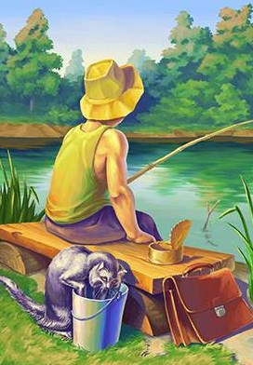
Выкопал в песке у самой реки ямку, вода в неё сразу же набралась, и пустил туда рыбок. Отличный «аквариум» получился.
Двух мальков вместо червей на крючки насадил. Попробуем: не будет ли окунь на эту насадку браться. Опять жду, и опять ничего не клюёт. Я даже слегка задремал под кустом.
Вдруг вижу — летит над речкой зимородок. Птица такая; немножко побольше воробья. Очень красивая птица: брюшко оранжевое, спинка ярко-зелёная, а нос длиннющий, прямой, как палочка. Им зимородок без промаха мелких рыбёшек хватает.
Подлетел зимородок к моим удочкам и уселся прямо на удилище. Меня и не замечает; сидит, в воду поглядывает.
Потом кинулся вниз, да не в речку, а прямо в мой «аквариум», выхватил оттуда рыбёшку и опять на удилище сел. Проглотил, отряхнулся, второй раз туда же — нырь. Поймал другую рыбку, есть не стал, а улетел с нею куда-то.
Эх, жалко, пусть бы ещё половил, уж очень он занятный. А мальки мне всё равно ни к чему, и на них окуни не берутся.
Только я об этом подумал — гляжу, а мой длинноносый рыбак уж опять тут как тут, да не один, и второй следом за ним явился — птенец; ещё как следует летать не умеет.
Уселись оба рядышком на удилище. Потом «старый рыбак» нырь в мой «аквариум», вытащил рыбку и к птенцу. Тот рот широко разинул: давай, мол, еду. А еду давать нетрудно, она тут же вот, рядом, только бери.
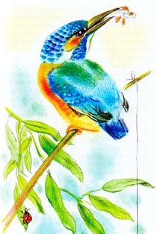
Сунул старый зимородок птенцу в рот пару рыбёшек. Смотрю, и малыш тоже начал вниз поглядывать. Глядел, глядел да как бросится! Цоп клювом рыбку, взлетел на удилище, голову вверх запрокинул, с таким аппетитом свою первую добычу глотает.
Теперь ему нечего ждать, когда его кто покормит, — сам научился рыбу ловить. Тут уж они вдвоём взялись за моих мальков, в один миг всех переловили.
А я ни с чем остался, ни одного окуня не поймал. Не беда, я доволен: разве часто увидишь такую картинку?

